Základní umělecká škola, Bohumín – Nový Bohumín, Žižkova 620, příspěvková organizace  Žižkova 620, Bohumín – Nový Bohumín 735 81  IČO 62331701  Telefon: 596 013 331, Mobil: 733 691 582  sekretariat@zusbohumin.cz  www.zusbohumin.cz | 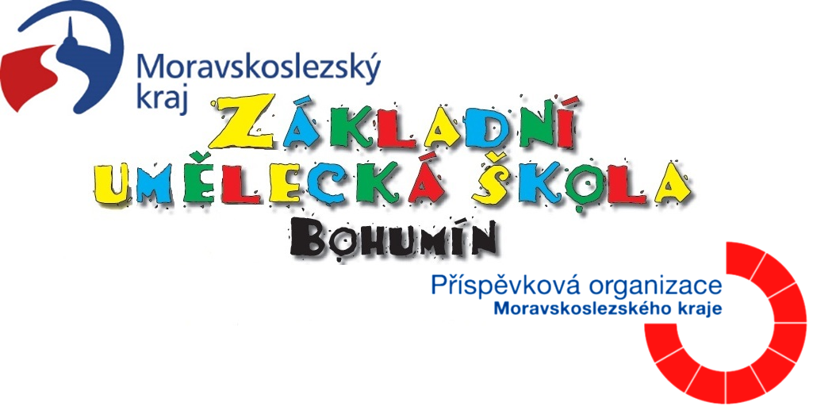

Isac corporation s.r.o.

Chopinova 562/7

702 00 Ostrava - Přívoz
Věc: Objednávka č. 15/2025
Na základě předložené cenové nabídky si objednáváme u Vaši firmy rekonstrukci předsálí.
Celková cena včetně DPH 231 794,86 Kč.

Fakturujte na adresu:
Základní umělecká škola, Žižkova 620, 735 81 Bohumín – Nový Bohumín, číslo bankovního účtu
41030791/0100

Se srdečným pozdravem,

Mgr. Barbora Kachlová
ředitelka školy

V Bohumíně dne 6. srpna 2025

